# Užduotis „Registracijos požymiai“: Funkciniai reikalavimai

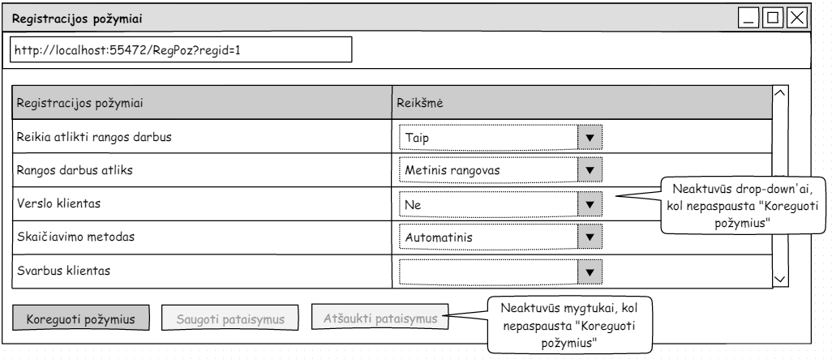

Pav. 1 Pagrindinės formos Wireframe

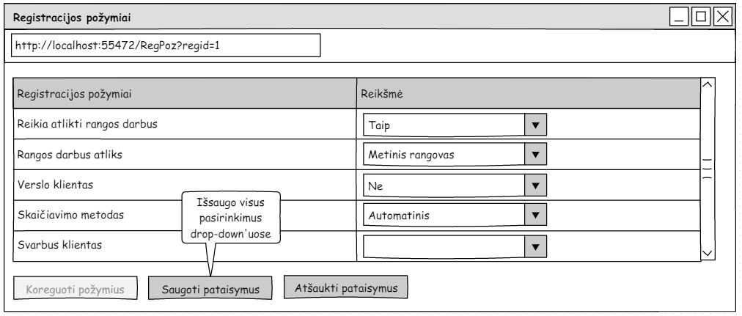

Pav. 2 Pagrindinės formos Wireframe paspaudus „Koreguoti požymius“

* Registracijos požymiai ir reikšmės užkraunamos iš DB.
* Registracijos požymių reikšmių koregavimas išsaugomas į DB.
* Registracijos požymių sąrašas kintantis, t.y. turi būti galimybė papildyti sąrašą naujais registracijos požymiais (konfigūruojama/įvedama tiesiai per DB).
* Registracijos požymių reikšmių pasirinkimai (drop-down pasirinkimai) skirtingi priklausomai nuo registracijos požymio (konfigūruojami/įvedami tiesiai per DB).

# Nefunkciniai reikalavimai

* APP platforma: ASP.NET Web Application (**MVC**), .NET 4.7.x
  + (optional) papildomas privalumas, jei ASP.NET Core (2.0) Web Application ant .NET 4.7.x (optional) papildomas privalumas jei aplikacijoje panaudojamas ORM (Dapper, etc.)
  + (optional) papildomas privalumas jei panaudojamas COTS grid‘as galintis filtruoti, rūšiuoti, ieškoti ir t.t. (pvz. Syncfusion, etc.)
* APP kūrimo aplinka: Visual Studio 2017 CE
  + (optional) papildomas privalumas, jei projekto source code keitimai valdomi per GIT.
* DB platforma (pageidautina): Oracle Database XE 11g (Express Edition). DB API: DAL realizuojamas per Oracle DB procedūras (schema.paketas.procedūra), t.y. APP nenaudoja DB lentelių tiesiogiai. Realizuoti DB procedūras reikalingas funkcinių reikalavimų įgyvendinimui.
* DP platforma (alternatyva): MS SQL Express + Stored Procedures.
* DB DDL: sukurti DB lenteles reikalingas funkcinių reikalavimų įgyvendinimui, ir užpildyti testiniais duomenimis.